南投縣政府政風處106年性別統計與分析辦理情形
公職人員財產申報法為政府陽光法案之一環，乃要求擔任特定職務之公職人員應申報其本人、配偶及未成年子女之財產狀況，以確立清廉作為，經統計本府暨所屬機關106 年度財產申報義務人，其中男性與女性比例如下：
106 年度男性申報義務人計428人，女性申報義務人計286人，共計：714人，男女比例為 59.94%：40.06%。
106年度財產申報義務人性別統計表
申報義  務人  類別 | 男性 | 女性 | 合計
人數 | 428 | 286 | 714
比率 | 59.94% | 40.06% | 100%

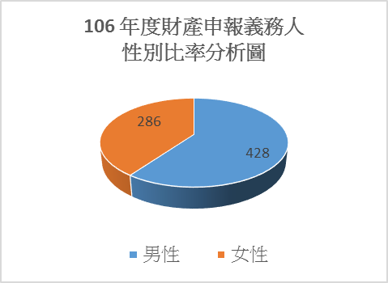

為加強本府暨所屬機關同仁公務機維護工作及資訊安全之認知，以提升同仁保密素養，已於106年4月21日（星期五）辦理「106年度公務機密維護宣導講習」，經統計本府、所屬機關及南投縣鄉鎮市公所參訓同仁，其中男性與女性比例如下：
男性計103人，女性計153人，共計256人，男女比例為40.23%：59.77%。

106年度公務機密維護宣導講習參訓人員性別統計表
參訓人員  類別 | 男性 | 女性 | 合計
人數 | 103 | 153 | 256
比率 | 40.23% | 59.77% | 100%

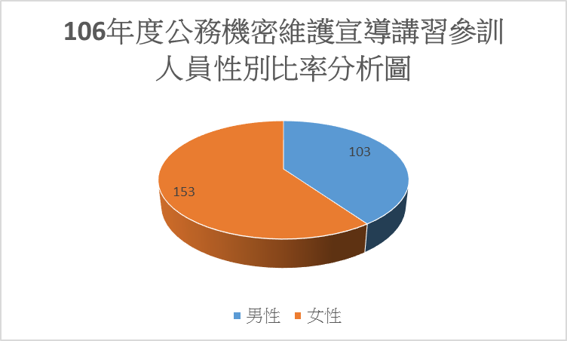

為推動建立優質廉能透明政府，，加強倡議廉政誠信與倫理建設，深化工程人員、承攬廠商及技師等對工程倫理之認識，提升整體專業及法律素養，特結合中彰苗三縣市、法務部廉政署及行政院公共工程委員會，由本府辦理「工程倫理座談會」，經統計本府、所屬機關及南投縣鄉鎮市公所以及承攬機關工程廠商、技師參訓人員，其中男性與女性比例如下：
男性計122人，女性計53人，共計175人，男女比例為69.71%：30.29%。

106年度工程倫理座談會參訓人員性別統計表
參訓人員  類別 | 男性 | 女性 | 合計
人數 | 122 | 53 | 175
比率 | 69.71% | 30.29% | 100%

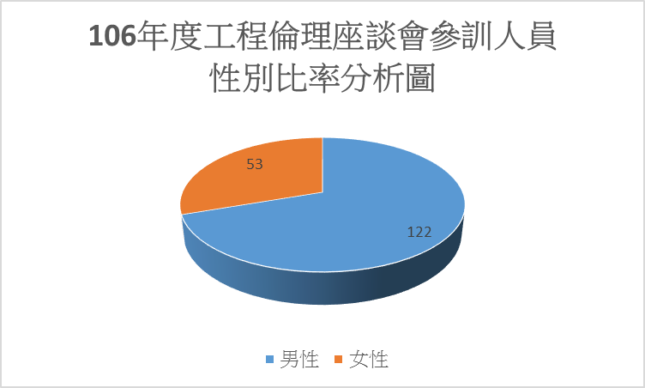

為提升本府所轄各機關人員法學知識，避免讓便民變成圖利、建立反貪及廉潔觀念，希望公務員建立正確法學知識，不讓便民措施變成圖利而誤觸法網，特舉辦「106年度勇於任事 依法行政 圖利與便民講習」，經統計本府、所屬機關及南投縣鄉鎮市公所參訓同仁，其中男性與女性比例如下：
男性計64人，女性計82人，共計146人，男女比例為43.84%：56.16%。
106年度勇於任事 依法行政 圖利與便民講習參訓人員性別統計表
參訓人員  類別 | 男性 | 女性 | 合計
人數 | 64 | 82 | 146
比率 | 43.84% | 56.16% | 100%

